Конспект занятия
по аппликации в подготовительной группе на тему:
«Листопад»
(коллективная работа)

Провела воспитатель Рухлева Н.П.

Программное содержание:
-закреплять приемы вырезания симметричных предметов из бумаги
-закреплять умение работать ножницами
-учить согласованно работать
-развивать чувство композиции (учить красиво располагать фигуры-листочки на листе бумаги)
-развивать умение красиво подбирать цвета
-воспитывать аккуратность
-воспитывать у детей навыки коллективного творчества
Материал:
-набор цветной бумаги, клей, ножницы, салфетка, клеенка (для сохранения чистоты поверхности стола), картинки с изображением деревьев и листьев
Предварительная работа:
-склеила 6 шт.картона серого цвета формата А4
-подготовила картинки с изображением деревьев и листьев
-нашла диск с произведением великого русского композитора П.И.Чайковского
Ход занятия
Части  занятия | Деятельность  воспитателя | Деятельность  детей
Вводная часть  Основная часть | Дети ,сегодня я вам предлагаю отправиться на прогулку в осенний лес и понаблюдать за природным явлением ,а каким отгадайте:  Осень в гости к нам пришла  И с собою принесла…  Что? Скажите наугад!  Ну ,конечно…  (листопад)  Молодцы! Правильно! Сегодня на занятие мы с вами сделаем коллективную работу под названием «Листопад».  Но для начала давайте вспомним ,какие осенние месяцы вы знаете?  (сентябрь, октябрь, ноябрь)  Какие природные явления происходят осенью?  (листопад, дожди, понижение температуры…)  Что такое листопад?  (когда с деревьев облетает листва)  В какие краски окрашивает осень листву?  (оранжевую, красную, желтую)  Молодцы! Сегодня на занятии вы будите вырезать листочки дуба, клена и березы именно из бумаги таких цветов.  Вот и наступило время для прогулки в осенний лес.  Сейчас мы с вами поиграем в игру, которая называется »От какого дерева ветка».  Показываю детям ветку дерева с листочком, а они вспоминают и называют от какого дерева этот листочек.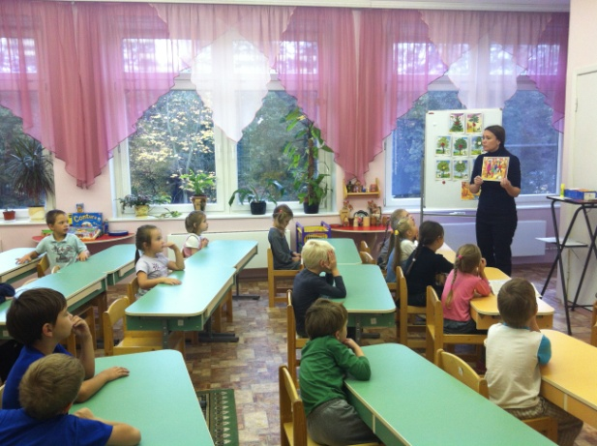  Пришло время отдохнуть и попробовать вам самим изобразить деревья в осеннем лесу.  Физкультминутка  (по стихотворению М.Садовского «Осень»)  Березы косы расплели,  Руками клены хлопали,  Ветра холодные пришли,  И тополи затопали.  Поникли ивы у пруда,  Осины задрожали,  Дубы, огромные всегда,  Как будто меньше стали.  Все присмирело .  Съежилось,  Поникло ,пожелтело.  Лишь елочка пригожая  К зиме похорошела  Молодцы, ребята. Отдохнули? А сейчас мы приступаем к вырезанию наших с вами листочков. Для начала вспомним:  -как нужно держать ножницы?  -как правильно складывать бумагу для того, что бы у листочка получились симметричные стороны?  -в каком состоянии должно быть рабочее место?  -как пользоваться клеем?  - какие цвета бумаги выбираем?  - почему?  Ребята, начинаем работу.  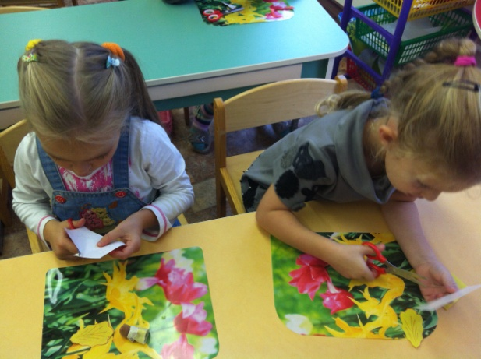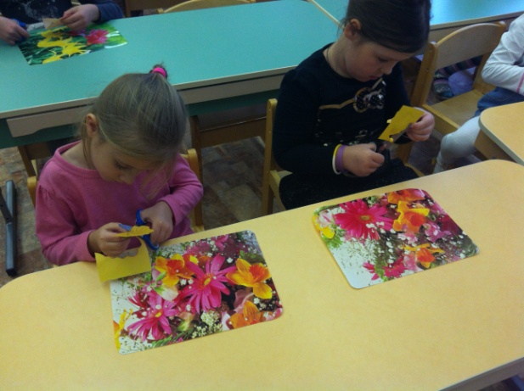  Во время работы звучит произведение П.И.Чайковского «Осень»  Ребята подходим ко мне с вырезанными листочками и начинаем приклеивать на основу- картон серого цвета.  - Почему я выбрала для фона именно такой цвет?(символизирует и серое дождливое небо и мокрый асфальт)  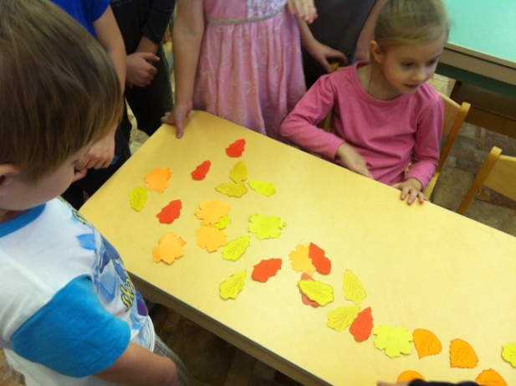  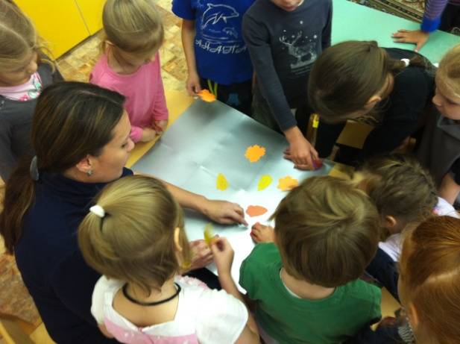  Молодцы! У вас получилась замечательная композиция под названием «Листопад»  Расскажите о своей аппликации.  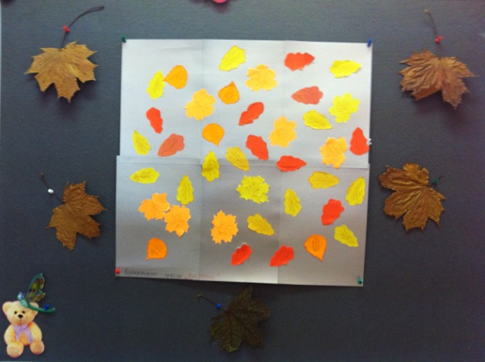 | Ответы детей  Ответы детей  Ответы детей  Ответы детей  Ответы детей  Ответы детей  Дети выполняют наклоны головы к плечам ,при этом спина прямая ,ноги на ширине плеч.  Поднимают руки в стороны до уровня плеч, затем резко опускают их, хлопая себя по ногам.  Дети выполняют махи руками над головой из стороны в сторону ,изображают раскачивающиеся от ветра деревья.  Одновременно с движениями рук топают ногами.  Дети выполняют наклоны вперед , спина округлена, свободные, расслабленные руки касаются пола.  Дети трясут кистями  Дети тянутся вверх, вставая на цыпочки.  Дети присели на носочках, подняв пятки, колени вместе, руки на коленях.  В приседе округлили спину, пригнули голову к коленям, руками обхватили колени.  Дети выпрямляются, выполняют упражнение для позвоночника.  Ответы детей  Ответы Детей  Дети вырезают листочки .  Ответы детей.  Дети приклеивают листочки на серый фон.  Ответы детей.

